# DAFTAR ISI

DAFTAR ISI 1

DAFTAR TABEL 2

DAFTAR GAMBAR 3

Navigation 4

KCKR (Karya Cetak Karya Rekam) 7

Menu Permissions 8

View KCKR 8

Datas 19

Categories 19

PIC 24

Publisher 29

Medias 35

Settings 40

# DAFTAR TABEL

Table 1 Archive Menu Permissions 9

Table 2 Archive Senarai Manage 11

Table 3 Archive Senarai Input Form 14

Table 4 Archive Alih Media, Bahasa dan Tulis Manage 20

Table 5 Archive Alih Media, Bahasa dan Tulis Input Form 23

Table 6 Archive Media Convert Manage 30

Table 7 Archive Media Convert Input Form 32

Table 5 KCKR Categories 35

Table 6 KCKR Category Input Form 38

Table 7 KCKR PIC (Person in Charge) 39

Table 8 KCKR PIC Input Form 42

Table 9 KCKR Publishers 45

Table 10 KCKR Publisher Input Form 49

Table 11 KCKR Medias 50

Table 12 KCKR Media Input Form 53

Table 5 KCKR Categories 59

Table 6 KCKR Category Input Form 62

Table 5 KCKR Categories 64

Table 6 KCKR Category Input Form 67

# DAFTAR GAMBAR

Gambar 1 Archive Senarai Manage 11

Gambar 2 Archive Senarai Mode Single Archive Form 16

Gambar 3 Archive Senarai Mode Multiple Archive Form 17

Gambar 4 Archive Senarai Detail 18

Gambar 5 Archive Senarai Import 19

Gambar 6 Archive Alih Media, Bahasa dan Tulis Manage 20

Gambar 7 Archive Alih Media, Bahasa dan Tulis Mode Single Archive Form 26

Gambar 8 Archive Alih Media, Bahasa dan Tulis Mode Multiple Archive Form 27

Gambar 9 Archive Alih Media, Bahasa dan Tulis Detail 28

Gambar 10 Archive Alih Media, Bahasa dan Tulis Import 29

Gambar 11 Archive Media Convert Manage 30

Gambar 12 Archive Media Convert Form 33

Gambar 13 Archive Media Convert Delete 34

Gambar 26 KCKR Categories 36

Gambar 27 KCKR Category Detail 37

Gambar 28 KCKR Category Form 39

Gambar 29 KCKR PIC (Person in Charge) 41

Gambar 30 KCKR PIC Detail 42

Gambar 31 KCKR PIC Form 44

Gambar 32 KCKR Publishers 47

Gambar 33 KCKR Publisher Detail 48

Gambar 34 KCKR Publisher Form 50

Gambar 35 KCKR Media Detail 53

Gambar 36 KCKR Media Update Form 54

Gambar 37 KCKR Settings 58

Gambar 38 KCKR Categories 61

Gambar 39 KCKR Category Detail 62

Gambar 40 KCKR Category Form 63

Gambar 41 KCKR Categories 66

Gambar 42 KCKR Category Detail 67

Gambar 43 KCKR Category Form 68

# Navigation

Setelah Anda berhasil melakukan otentifikasi login, maka Anda akan diarahkan kehalaman *backoffice*. Melalui halaman *backoffice* Anda dapat mengakses fitur-fitur yang terdapat pada aplikasi seperti melakukan pengaturan terhadap aplikasi dan module-module yang terdapat didalamnya dan melakukan kelola terhadap konten-konten yang akan ditayangkan pada halaman aplikasi untuk dapat dilihat oleh pengunjung dengan menggunakan menu-menu yang telah disediakan.

Menu-menu yang dapat Anda gunakan untuk mengakses fitur-fitur pada halaman backoffice terdiri dari 4 (empat) macam, yaitu:

* Menu Utama

Menu utama (*mainmenu*) adalah serangkaian tombol (*link*) yang sudah dikelompokkan berdasarkan kesamaan fungsi-fungsi didalamnya. Misalkan sebuah mainmenu “*settings*”, maka pada menu tersebut hanya terdapat fungsi-fungsi yang berhubungan dengan pengaturan.

Mainmenu akan tayang pada seluruh halaman *backoffice* aplikasi. Secara default, mainmenu pada aplikasi dilengkapi dengan link: *Dashboard*, *Content* dan *Settings*. Menu lainnya yang terdapat pada mainmenu akan menyesuaikan dengan *Module/Plugin* yang digunakan dalam pengembangan aplikasi.

* Menu Turunan

Menu turunan (*submenu*) merupakan serangkaian link yang digunakan untuk mengakses fungsi-fungsi secara spesifik yang terdapat di mainmenu.

* Menu Konten

Menu konten (*content menu*) merupakan bagian dari submenu yang digunakan untuk keperluan pengelolaan konten. Pengelolaan konten bisa berupa fungsi tambah (*create/add*), perbarui (*edit*), hapus (*delete*) maupun *import* dan fungsi-fungsi lainnya yang berhubungan dengan konten.

* Menu Pilihan

Menu pilihan (*option menu*) merupakan menu yang terdapat pada halaman yang menampilkan tabel data (*gridview*) dan digunakan untuk keperluan memperbarui data yang sebelumnya sudah terdapat pada aplikasi.

Tampilan struktur menu pada halaman *backoffice* dapat dilihat pada gambar dibawah ini:

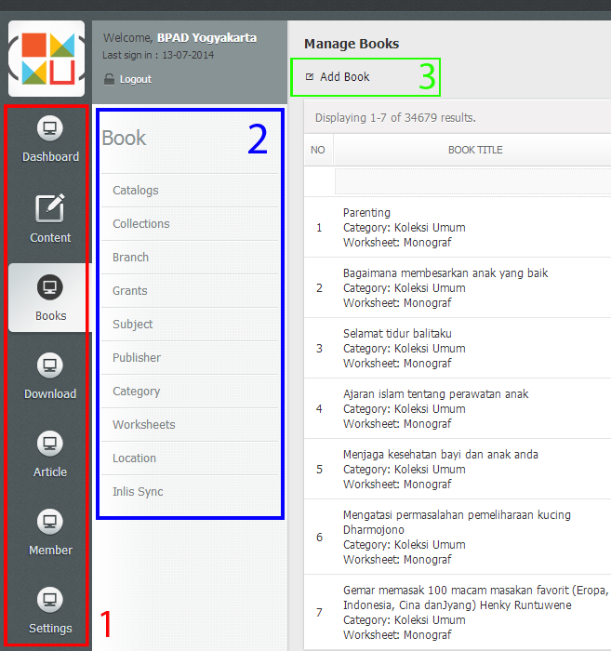

**Keterangan:**

1. *Mainmenu* terletak di sebelah kiri (*left*) dan konsisten muncul di setiap halaman administrator.
2. *Submenu* yang merupakan bagian dari mainmenu terletak disebelah kanan (*right*) mainmenu dan untuk serangkaian link-link yang muncul menyesuaikan dengan mainmenu yang sedang aktif.
3. *Content menu* yang merupakan bagian dari submenu terletak disebelah kanan (*right*) submenu dan juga terletak di sebelah atas (*top*) setiap konten yang terdapat pada aplikasi. Seperti submenu dan content menu yang muncul pada halaman administrator juga menyesuaikan dengan submenu yang sedang aktif.

# Archive (Senarai Arsip)

Setiap aktivitas ataupun kegiatan yang dilakukan pada organisasi, baik itu instansi pemerintah, swasta maupun perorangan, senantiasa menciptakan arsip. Arsip yang tercipta tersebut bisa saja berupa naskah dalam bentuk corak yang beragam, baik itu dalam bentuk kertas, kartografi dan kearsitekturan, audiovisual (foto, video, film, kaset dan sejenisnya) serta elektronik maupun digital. Semua naskah dalam bentuk corak apa pun tersebut berdasarkan fungsi dan nilai kegunaannya perlu disimpan dan dikelola secara efektif dan efisien sehingga pada suatu saat dapat diketemukan kembali secara cepat, tepat, utuh dan lengkap.

Untuk mencapai tahap sebuah arsip untuk dapat diketemukan kembali secara cepat, tepat, utuh dan lengkap harus dilakukan sebuah proses pengolahan arsip (manajemen arsip statis) atau biasa disebut dengan tahap inventarisasi arsip statis untuk terciptanya jalan masuk/acces terhadap arsip dengan wujud sarana temu balik arsip (*finding aids*). Sarana temu balik arsip ini dikenal dengan sebutan senarai arsip, Inventaris Arsip, guide, dan sebagainya.

Module ini dapat Anda gunakan untuk mengelola segala hal tentang fitur yang berhubungan dengan arsip (*archive*). Anda bisa mengelola daftar senarai arsip dan senarai alih media, Bahasa dan tulis. Anda juga dapat melakukan pengaturan umum (*global*) untuk module *archive* ini.

Terdapat beberapa fitur yang dapat Anda gunakan pada module ini, yaitu:

* Senarai Arsip

Fitur ini dapat Anda gunakan untuk melakukan kelola terhadap daftar senarai arsip

* Alih Media, Bahasa dan Tulis

Fitur ini dapat Anda gunakan untuk melakukan kelola terhadap daftar senarai alih media, Bahasa dan tulis

* Media

Fitur ini dapat Anda gunakan untuk menghubungkan data senarai arsip dengan data senarai alih media, Bahasa dan tulis. Dengan kata lain pada fitur ini Anda dapat membuat daftar senarai arsip yang telah dilakukan proses alih media, Bahasa dan tulis.

* Locations

Fitur ini dapat Anda gunakan untuk melakukan kelola terhadap data lokasi (tempat, organisasi atau lembaga) sebuah arsip dibuat.

* Storys

Fitur ini dapat Anda gunakan untuk melakukan kelola terhadap data masa (waktu) sebuah arsip dibuat.

* Types

Fitur ini dapat Anda gunakan untuk melakukan kelola terhadap data tipe (bahan) pembuatan sebuah arsip.

* Categories

Fitur ini Anda gunakan untuk melakukan kelola terhadap data kategori pengolahan (alih) pada sebuah arsip.

* Settings

Fitur ini dapat Anda gunakan untuk melakukan pengaturan pada module *archive*.

* Statistic

Fitur ini dapat Anda gunakan untuk melihat statistik perkembangan arsip berdasarkan tahun. Pada fitur ini Anda dapat melihat jumlah senarai yang telah dibuat, jumlah arsip termasuk didalamnya banyaknya jumlah halaman arsip yang telah dikelola dan menjalani proses alih media, Bahasa dan tulis.

## Menu Permissions

Fitur-fitur yang terdapat pada module *archive* ini dapat diakses dan dapat digunakan berdasarkan tingkatan user (*user level*). Berikut adalah informasi fitur-fitur dan hak akses pada module *archive* ini.

Table 1 Archive Menu Permissions

|  |  |  |  |
| --- | --- | --- | --- |
| **Plugin Menu** | | **User Level** | |
| **Administrator** | **Moderator** |
| Senarai Arsip | | √ | √ |
| Alih Media, Bahasa dan Tulis | | √ | √ |
| Medias | | √ | √ |
| Datas | | √ | - |
|  | Locations | √ | - |
|  | Stories | √ | - |
|  | Types | √ | - |
|  | Categories | √ | - |
| Settings | | √ | - |
| Statistics | | √ | √ |
|  | Senarai Arsip | √ | √ |
|  | Alih Media, Bahasa dan Tulis | √ | √ |

## Senarai Arsip

Senarai arsip adalah sebuah katalog dalam bentuk buku yang diterbitkan oleh lembaga pengelola arsip sebagai hasil dari pengolahan arsip statis (manajemen arsip statis) untuk digunakan sebagai sarana temu balik arsip. Fitur ini dapat Anda gunakan untuk melakukan kelola terhadap daftar senarai arsip yang telah dibuat.

Tampilan halaman kelola daftar senarai arsip dapat dilihat pada gambar dibawah ini:

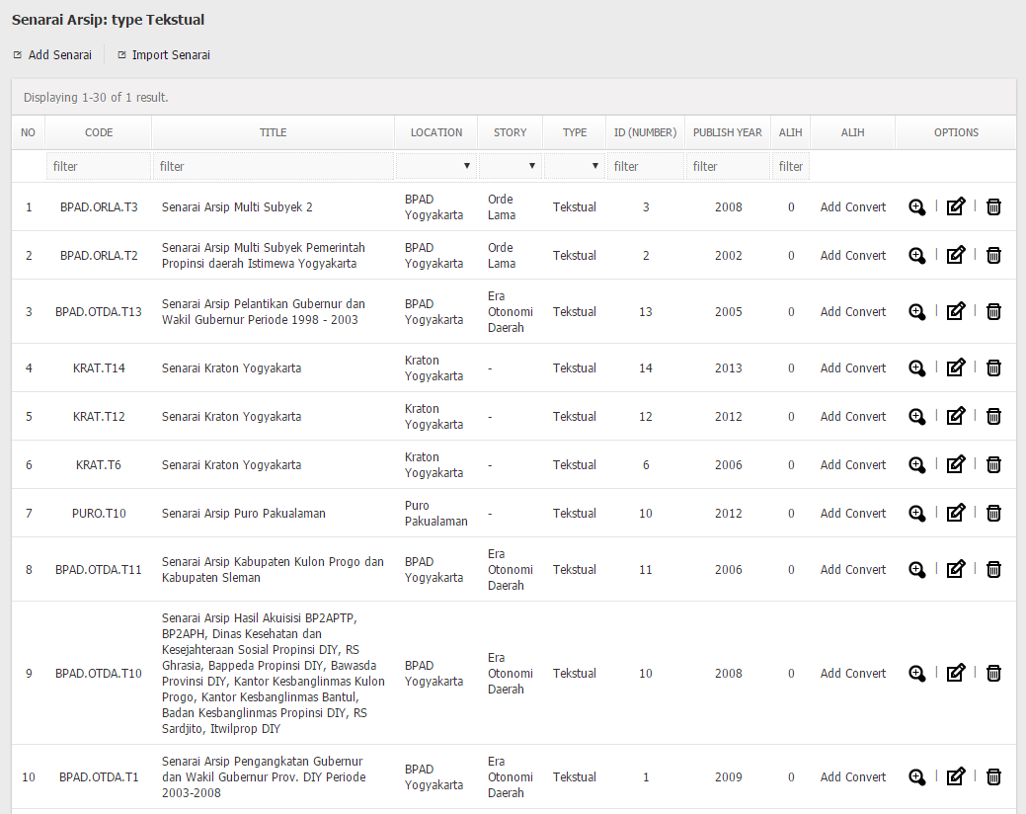

Gambar 1 Archive Senarai Manage

Data yang dapat Anda lihat pada tabel kelola senarai arsip, yaitu:

Table 2 Archive Senarai Manage

| **KOLOM** | **KETERANGAN** |
| --- | --- |
| *No* | Nomor urut data senarai arsip berdasarkan data terbaru yang dibuat. |
| *Code* | Kolom ini berisi informasi kode (nomor panggil) pada senarai arsip. |
| *Title* | Kolom ini berisi informasi judul yang digunakan pada senarai arsip. |
| *Location* | Kolom ini berisi informasi lokasi (tempat, organisasi atau lembaga) arsip-arsip yang terdapat pada daftar senarai arsip dibuat. |
| *Story* | Kolom ini berisi informasi masa (waktu) arsip-arsip yang terdapat pada senarai arsip dibuat. |
| *Type* | Kolom ini berisi informasi tipe (bahan) arsip-arsip yang terdapat pada senarai arsip dibuat.  *Catatan: arsip-arsip yang terdapat pada senarai arsip bisanya dikelompokkan berdasarkan jenis bahan yang digunakan pada pembuatan arsip untuk mempermudah dalam proses temu balik arsip. Jenis bahan bisa seperti audio, video, foto, tekstual dan jenis-jenis lainnya.* |
| *ID (Number)* | Kolom ini berisi informasi nomor urut senarai arsip berdasarkan kesamaan lokasi, masa dan tipe dari senarai arsip yang telah dibuat.  *Catatan: nomor urut pada kolom ini juga menggunakan pertimbangan tahun terbit sebuah senarai arsip* |
| *Publish Year* | Kolom ini berisi informasi tahun terbit senarai arsip |
| *Alih* | Kolom ini berisi informasi jumlah pengolahan alih media, Bahasa dan tulis pada arsip-arsip yang terdapat pada senarai arsip.  ***Catatan:*** *klik jumlah alih pada kolom ALIH jika Anda ingin melihat daftar alih media, Bahasa dan tulis pada arsip-arsip yang terdapat pada senarai arsip.* |
| *Publish* | Kolom ini berisi informasi status tayang data senarai arsip pada aplikasi.  ***Catatan:*** *Pada kolom ini Anda dapat memperbarui status tayang pada data senarai arsip dengan menggunakan fungsi quickupdate. Klik icon yang terdapat pada kolom PUBLISH untuk merubah status tayang pada data senarai arsip.* |
| *Options* | Kolom ini berisi *action* yang dapat Anda gunakan untuk melakukan kelola terhadap data senarai arsip.  Terdapat 3 (tiga) pilihan yang dapat Anda gunakan yaitu *View*, *Edit* dan *Delete*.   * *View Senarai*, action ini dapat Anda gunakan untuk melihat detail data senarai arsip pada aplikasi * *Edit Senarai*, action ini dapat Anda gunakan untuk memperbarui data pada senarai arsip * *Delete Senarai*, action ini dapat Anda gunakan untuk menghapus data senarai arsip pada aplikasi |

Terdapat beberapa fungsi pada fitur ini yang dapat Anda gunakan untuk melakukan kelola terhadap data senarai arsip, yaitu:

1. Tambah Senarai Arsip (*Add Senarai*)

Fungsi ini terdapat pada *content menu,* Anda dapat menambahkan data senarai arsip baru dengan menggunakan formulir kelola data senarai arsip.

1. Perbarui Senarai Arsip (*Update Senarai*)

Fungsi ini terdapat pada *option menu*, Anda dapat memperbarui data senarai arsip yang sudah ada pada aplikasi dengan menggunakan formulir kelola data senarai arsip.

1. Lihat Senarai Arsip (*View Senarai*)

Fungsi ini terdapat pada *option menu*, Anda dapat melihat detail data senarai arsip yang terdapat pada aplikasi menggunakan fungsi ini.

1. Hapus Senarai Arsip (*Delete Senarai*)

Fungsi ini terdapat pada *option menu*, Anda dapat menghapus data senarai arsip dengan menggunakan fungsi ini.

1. Import Senarai Arsip (*Import Senarai*)

Fungsi ini terdapat pada *content menu.* Pada dasarnya fungsi ini sama dengan fungsi tambah senarai arsip yaitu Anda dapat menambahkan data senarai arsip kedalam aplikasi.

Yang membedakan yaitu pada fungsi ini cara menambahkan data karya menggunakan fasilitas *import* dari daftar yang terdapat pada file *office excel*, berbeda dengan fungsi tambah senarai arsip dengan mengunakan fasilitas formulir.

Untuk dapat melakukan kelola terhadap data senarai arsip seperti menambahkan dan memperbarui data Anda dapat menggunakan fasilitas formulir kelola data senarai arsip. Input yang terdapat pada formulir kelola senarai arsip, yaitu:

Table 3 Archive Senarai Input Form

| **INPUT** | **KETERANGAN** |
| --- | --- |
| *Location [1] \** | Input ini berisi informasi lokasi (tempat, organisasi atau lembaga) yang digunakan untuk mengelompokkan arsip-arsip yang terdapat pada senarai berdasarkan lokasi pembuatan arsip. |
| Story *[2] \** | Input ini berisi informasi masa (waktu) yang digunakan untuk mengelompokkan arsip-arsip yang terdapat pada senarai arsip berdasarkan masa pembuatan arsip.  Catatan: status *required* pada input ini tergantung pada pilihan pada input location |
| *Type [3] \** | Input ini berisi informasi tipe atau jenis (bahan) yang digunakan untuk menglompokkan arsip-arsip yang terdapat pada senarai arsip dibuat.  Catatan: status *required* pada input ini tergantung pada pilihan pada input location |
| *ID (Number) \** | Input ini berisi informasi nomor urut dalam pembuatan senarai arsip berdasarkan kesamaan lokasi, masa dan tipe arsip-arsip yang terdapat pada senarai arsip. |
| *Publish Year \** | Input ini berisi informasi tahun penerbitan senarai arsip oleh lembaga kearsipan. |
| *Title \** | Input ini berisi informasi judul yang diguanakan pada senarai arsip. |
| *Description* | Input ini berisi informasi tambahan mengenai senarai arsip yang akan dibuat atau Anda sunting.  *Catatan: informasi tambahan dapat berupa keterangan tentang senarai arsip jika terdapat keberagaman arsip-arsip yang terdapat pada senarai arsip atau keterangan-keterangan lainnya yang dapat memberikan informasi lebih mengenai senarai arsip* |
| *Is Multiple Archive* | Input ini berisi informasi status keberagaman arsip-arsip yang terdapat pada senarai arsip.  Catatan: keberagaman arsip-arsip yang terdapat pada senarai arsip yaitu jika dalam sebuah senarai arsip terdapat unsur pembeda sebuah arsip dengan arsip-arsip lainnya. Unsur pembeda bisanya adalah lembaga yang mengeluarkan arsip atau dapat berupa unsur-unsur pembeda lainnya |
| *Archive Number* | Input ini berisi informasi nomor (awal-akhir) arsip-arsip yang terdapat pada senarai arsip.  *Catatan: terdapat sedikit perbedaan pada input ini pada mode multiple archive atau single archive.* |
| *Archive Pages [4]* | Input ini berisi informasi jumlah keseluruhan halaman arsip-arsip yang terdapat pada senarai arsip. |
| *Copies* | Input ini berisi informasi banyaknya (eksemplar) katalog senarai arsip yang diterbitkan oleh lembaga kearsipan. |
| *Back to Manage [5]* | Input ini berisi informasi status formulir untuk tahap selanjutnya setelah menambahkan senarai arsip.  Catatan: jika input *back to manage* ini dalam kondisi *check*, maka setelah menambahkan data senarai arsip maka Anda akan diarahkan ke halaman kelola senarai arsip. |
| *Publish* | Input ini berisi status tayang data senarai arsip pada aplikasi.  ***Catatan:*** *Checklist jika Anda ingin menayangkan data senarai arsip yang Anda buat, begitu juga sebaliknya.* |

Tampilan halaman formulir kelola data senarai arsip pada mode *single archive* dapat dilihat pada gambar dibawah ini:

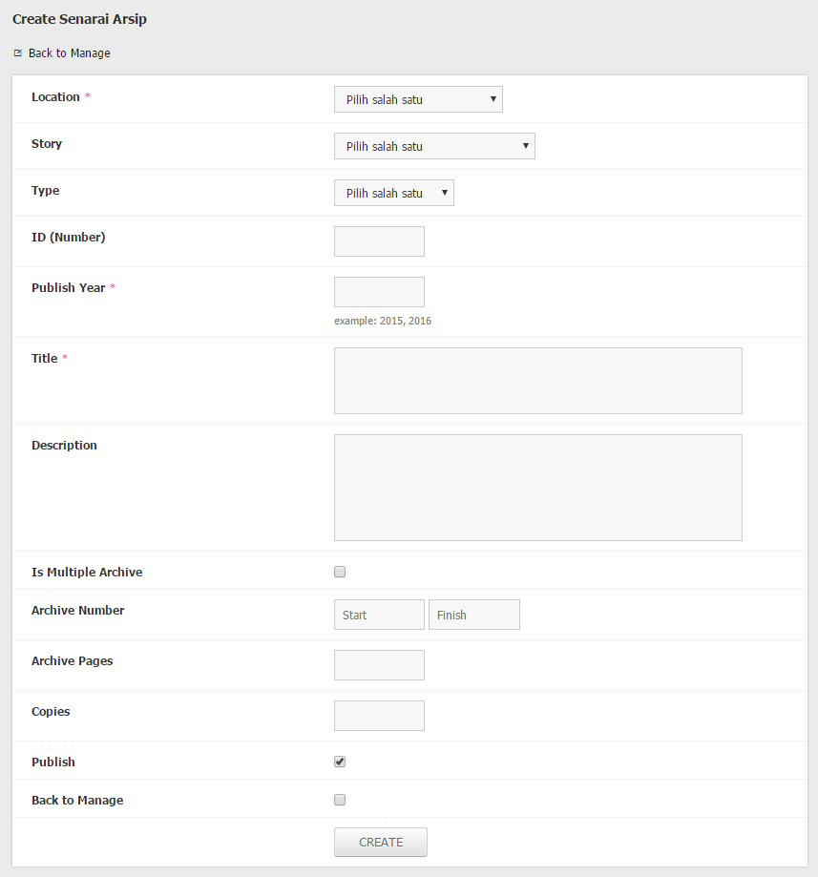

Gambar 2 Archive Senarai Mode Single Archive Form

Tampilan halaman formulir kelola senarai arsip pada mode *multiple archive* dapat dilihat pada gambar dibawah ini:

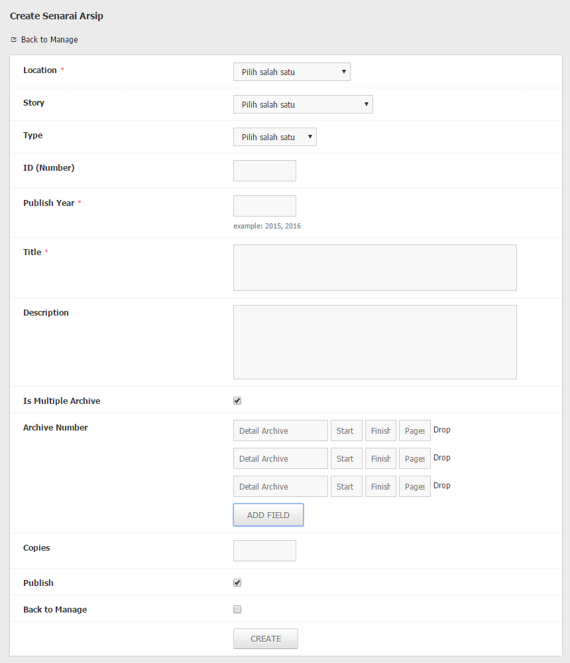

Gambar 3 Archive Senarai Mode Multiple Archive Form

Tampilan halaman detail data senarai arsip dapat dilihat pada pada gambar dibawah ini:

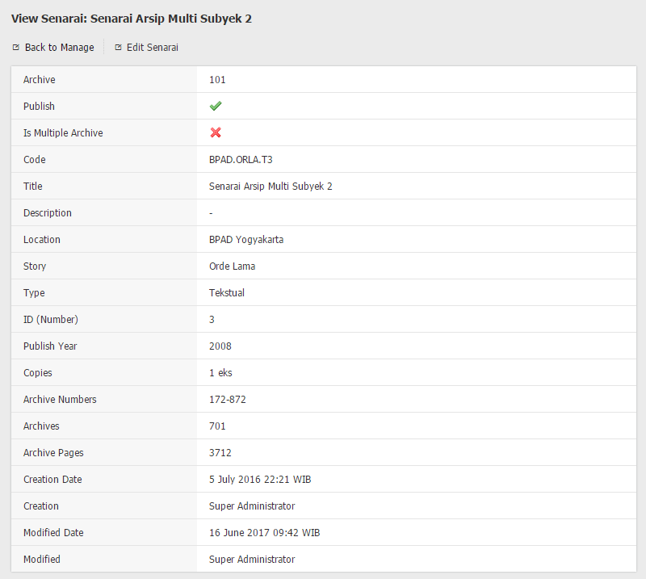

Gambar 4 Archive Senarai Detail

Tampilan halaman formulir import senarai arsip dapat dilihat pada gambar dibawah ini:

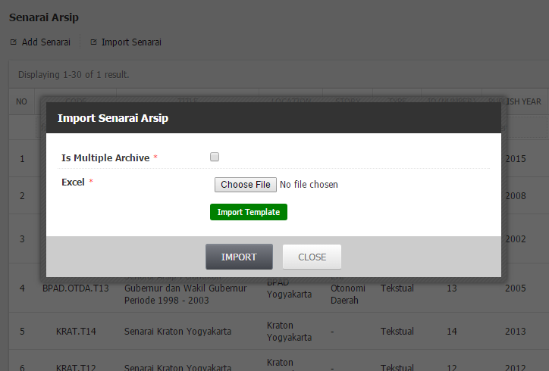

Gambar 5 Archive Senarai Import

## Alih Media, Bahasa dan Tulis

Dalam upaya memberikan layanan informasi kepada masyarakat untuk mendapatkan informasi tentang arsip maka harus dilakukan usaha-usaha seperti alih media, alih Bahasa dan alih tulis dengan tujuan sebuah arsip dapat lebih mudah dipahami oleh pembaca dan selalu tersedia pada saat temu balik. Fitur ini dapat Anda gunakan untuk melakukan kelola terhadap daftar senarai alih media, Bahasa dan tulis yang telah dibuat.

Tampilan halaman kelola daftar senarai alih media, Bahasa dan tulis dapat dilihat pada gambar dibawah ini:

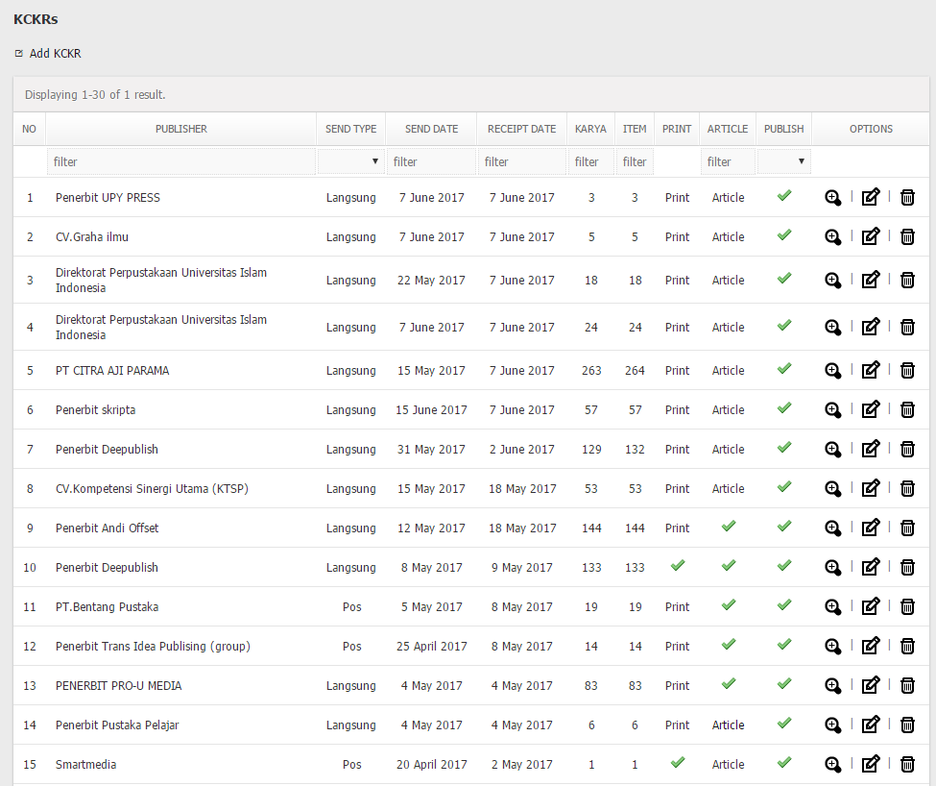

Gambar 6 Archive Alih Media, Bahasa dan Tulis Manage

Data yang dapat Anda lihat pada tabel kelola senarai alih media, Bahasa dan tulis, yaitu:

Table 4 Archive Alih Media, Bahasa dan Tulis Manage

| **KOLOM** | **KETERANGAN** |
| --- | --- |
| *No* | Nomor urut data senarai alih media, Bahasa dan tulis berdasarkan data terbaru yang dibuat. |
| *Code* | Kolom ini berisi informasi kode (nomor panggil) pada senarai alih media, Bahasa dan tulis. |
| *Title* | Kolom ini berisi informasi judul yang digunakan pada senarai alih media, Bahasa dan tulis. |
| *Location* | Kolom ini berisi informasi lokasi (tempat, organisasi atau lembaga) arsip-arsip yang terdapat pada daftar senarai alih media, Bahasa dan tulis dibuat. |
| *Category* | Kolom ini berisi informasi kategori pengolahan arsip-arsip yang terdapat pada senarai alih media, Bahasa dan tulis dibuat.  *Catatan: arsip-arsip yang terdapat pada senarai alih media, Bahasa dan tulis bisanya dikelompokkan berdasarkan jenis pengolahan arsip yang dilakukan untuk mempermudah dalam proses temu balik arsip. Kategori pengolahan arsip seperti alih media arsip foto, alih media arsip teksual, alih Bahasa arsip Bahasa belanda dan jenis-jenis pengolahan arsip lainnya.* |
| *ID (Number)* | Kolom ini berisi informasi nomor urut senarai alih media, Bahasa dan tulis berdasarkan kesamaan lokasi dan kategori pengolahan arsip dari senarai alih media, Bahasa dan tulis yang telah dibuat.  *Catatan: nomor urut pada kolom ini juga menggunakan pertimbangan tahun terbit sebuah senarai alih media, Bahasa dan tulis* |
| *Publish Year* | Kolom ini berisi informasi tahun terbit senarai alih media, Bahasa dan tulis |
| *Publish* | Kolom ini berisi informasi status tayang data senarai alih media, Bahasa dan tulis pada aplikasi.  ***Catatan:*** *Pada kolom ini Anda dapat memperbarui status tayang pada data senarai alih media, Bahasa dan tulis dengan menggunakan fungsi quickupdate. Klik icon yang terdapat pada kolom PUBLISH untuk merubah status tayang pada data senarai alih media, Bahasa dan tulis.* |
| *Options* | Kolom ini berisi *action* yang dapat Anda gunakan untuk melakukan kelola terhadap data senarai alih media, Bahasa dan tulis.  Terdapat 3 (tiga) pilihan yang dapat Anda gunakan yaitu *View*, *Edit* dan *Delete*.   * *View Senarai*, action ini dapat Anda gunakan untuk melihat detail data senarai alih media, Bahasa dan tulis pada aplikasi * *Edit Senarai*, action ini dapat Anda gunakan untuk memperbarui data pada senarai alih media, Bahasa dan tulis * *Delete Senarai*, action ini dapat Anda gunakan untuk menghapus data senarai alih media, Bahasa dan tulis pada aplikasi |

Terdapat beberapa fungsi pada fitur ini yang dapat Anda gunakan untuk melakukan kelola terhadap data senarai alih media, Bahasa dan tulis, yaitu:

1. Tambah Senarai Alih Media, Bahasa dan Tulis (*Add Senarai*)

Fungsi ini terdapat pada *content menu,* Anda dapat menambahkan data senarai alih media, Bahasa dan tulis baru dengan menggunakan formulir kelola data senarai alih media, Bahasa dan tulis.

1. Perbarui Senarai Alih Media, Bahasa dan Tulis (*Update Senarai*)

Fungsi ini terdapat pada *option menu*, Anda dapat memperbarui data senarai alih media, Bahasa dan tulis yang sudah ada pada aplikasi dengan menggunakan formulir kelola data senarai alih media, Bahasa dan tulis.

1. Lihat Senarai Alih Media, Bahasa dan Tulis (*View Senarai*)

Fungsi ini terdapat pada *option menu*, Anda dapat melihat detail data senarai alih media, Bahasa dan tulis yang terdapat pada aplikasi menggunakan fungsi ini.

1. Hapus Senarai Alih Media, Bahasa dan Tulis (*Delete Senarai*)

Fungsi ini terdapat pada *option menu*, Anda dapat menghapus data senarai alih media, Bahasa dan tulis dengan menggunakan fungsi ini.

1. Import Senarai Alih Media, Bahasa dan Tulis (*Import Senarai*)

Fungsi ini terdapat pada *content menu.* Pada dasarnya fungsi ini sama dengan fungsi tambah senarai alih media, Bahasa dan tulis yaitu Anda dapat menambahkan data senarai alih media, Bahasa dan tulis kedalam aplikasi.

Yang membedakan yaitu pada fungsi ini cara menambahkan data karya menggunakan fasilitas *import* dari daftar yang terdapat pada file *office excel*, berbeda dengan fungsi tambah senarai alih media, Bahasa dan tulis dengan mengunakan fasilitas formulir.

Untuk dapat melakukan kelola terhadap data senarai alih media, Bahasa dan tulis seperti menambahkan dan memperbarui data Anda dapat menggunakan fasilitas formulir kelola data senarai alih media, Bahasa dan tulis. Input yang terdapat pada formulir kelola senarai alih media, Bahasa dan tulis, yaitu:

Table 5 Archive Alih Media, Bahasa dan Tulis Input Form

| **INPUT** | **KETERANGAN** |
| --- | --- |
| *Location [6] \** | Input ini berisi informasi lokasi (tempat, organisasi atau lembaga) yang digunakan untuk mengelompokkan arsip-arsip yang terdapat pada senarai berdasarkan lokasi pembuatan arsip. |
| *Category [7] \** | Input ini berisi informasi jenis pengolahan arsip yang dilakukan untuk menglompokkan arsip-arsip yang terdapat pada senarai alih media, Bahasa dan tulis dibuat. |
| *ID (Number) \** | Input ini berisi informasi nomor urut dalam pembuatan senarai alih media, Bahasa dan tulis berdasarkan kesamaan lokasi dan jenis pegolahan terhadap arsip-arsip yang terdapat pada senarai alih media, Bahasa dan tulis. |
| *Publish Year \** | Input ini berisi informasi tahun penerbitan senarai alih media, Bahasa dan tulis oleh lembaga kearsipan. |
| *Title \** | Input ini berisi informasi judul yang diguanakan pada senarai alih media, Bahasa dan tulis. |
| *Description* | Input ini berisi informasi tambahan mengenai senarai alih media, Bahasa dan tulis yang akan dibuat atau Anda sunting.  *Catatan: informasi tambahan dapat berupa keterangan tentang senarai alih media, Bahasa dan tulis jika terdapat keberagaman arsip-arsip yang terdapat pada senarai alih media, Bahasa dan tulis atau keterangan-keterangan lainnya yang dapat memberikan informasi lebih mengenai senarai alih media, Bahasa dan tulis* |
| *Is Multiple Archive* | Input ini berisi informasi status keberagaman arsip-arsip yang terdapat pada senarai alih media, Bahasa dan tulis.  Catatan: keberagaman arsip-arsip yang terdapat pada senarai alih media, Bahasa dan tulis yaitu jika dalam sebuah senarai alih media, Bahasa dan tulis terdapat unsur pembeda sebuah arsip dengan arsip-arsip lainnya. Unsur pembeda bisanya adalah lembaga yang mengeluarkan arsip atau dapat berupa unsur-unsur pembeda lainnya |
| *Archive Number* | Input ini berisi informasi nomor (awal-akhir) arsip-arsip yang terdapat pada senarai alih media, Bahasa dan tulis.  *Catatan: terdapat sedikit perbedaan pada input ini pada mode multiple archive atau single archive.* |
| *Archive Pages [8]* | Input ini berisi informasi jumlah keseluruhan halaman arsip-arsip yang terdapat pada senarai alih media, Bahasa dan tulis. |
| *Copies* | Input ini berisi informasi banyaknya (eksemplar) katalog senarai alih media, Bahasa dan tulis yang diterbitkan oleh lembaga kearsipan. |
| *Back to Manage [9]* | Input ini berisi informasi status formulir untuk tahap selanjutnya setelah menambahkan senarai alih media, Bahasa dan tulis.  Catatan: jika input *back to manage* ini dalam kondisi *check*, maka setelah menambahkan data senarai alih media, Bahasa dan tulis maka Anda akan diarahkan ke halaman kelola senarai alih media, Bahasa dan tulis. |
| *Publish* | Input ini berisi status tayang data senarai alih media, Bahasa dan tulis pada aplikasi.  ***Catatan:*** *Checklist jika Anda ingin menayangkan data senarai alih media, Bahasa dan tulis yang Anda buat, begitu juga sebaliknya.* |

Tampilan halaman formulir kelola data senarai alih media, Bahasa dan tulis pada mode *single archive* dapat dilihat pada gambar dibawah ini:

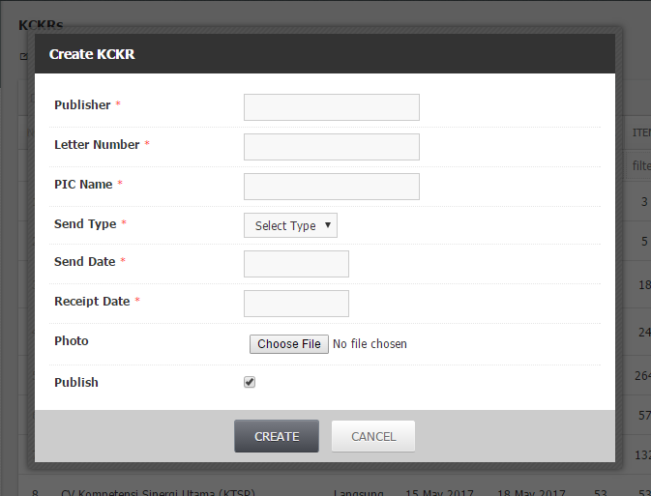

Gambar 7 Archive Alih Media, Bahasa dan Tulis Mode Single Archive Form

Tampilan halaman formulir kelola senarai alih media, Bahasa dan tulis pada mode *multiple archive* dapat dilihat pada gambar dibawah ini:



Gambar 8 Archive Alih Media, Bahasa dan Tulis Mode Multiple Archive Form

Tampilan halaman detail data senarai alih media, Bahasa dan tulis dapat dilihat pada pada gambar dibawah ini:

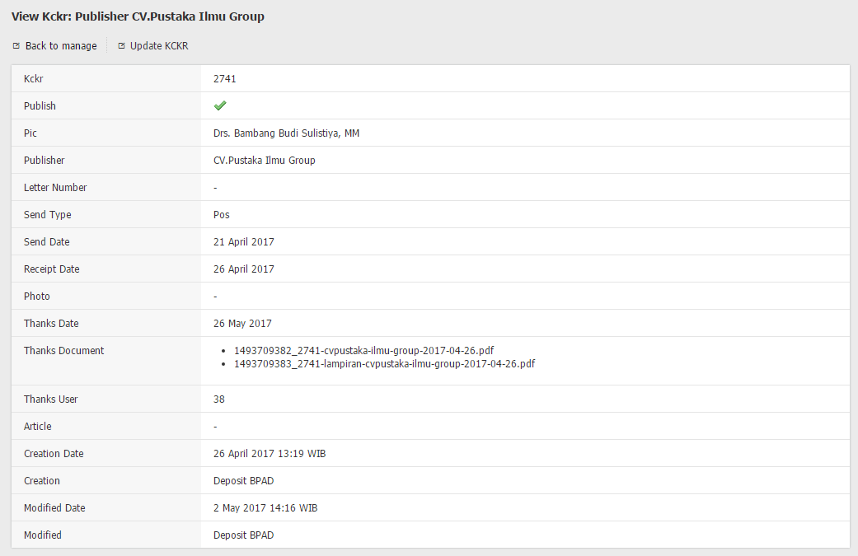

Gambar 9 Archive Alih Media, Bahasa dan Tulis Detail

Tampilan halaman formulir import senarai alih media, Bahasa dan tulis dapat dilihat pada gambar dibawah ini:

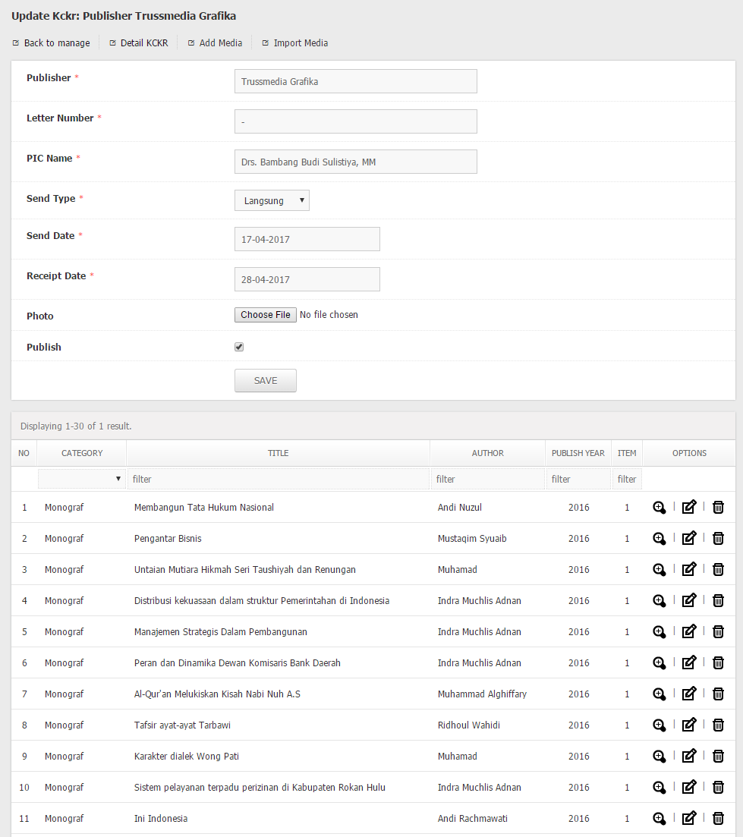

Gambar 10 Archive Alih Media, Bahasa dan Tulis Import

## Medias

Fitur *media convert* ini dapat Anda gunakan untuk menghubungkan antara data senarai arsip dengan senarai alih media, Bahasa dan tulis. Pada fitur ini Anda dapat melihat daftar senarai arsip yang telah dilakukan proses pengolahan arsip alih media, Bahasa dan tulis.

Tampilan halaman kelola media convert dapat dilihat pada gambar dibawah ini:



Gambar 11 Archive Media Convert Manage

Data yang dapat Anda lihat pada tabel kelola *media convert*, yaitu:

Table 6 Archive Media Convert Manage

| **KOLOM** | **KETERANGAN** |
| --- | --- |
| *No* | Nomor urut data *media convert* berdasarkan data terbaru yang dibuat. |
| *Senarai* | Kolom ini berisi informasi code dan judul senarai arsip |
| *Alih* | Kolom ini berisi informasi code dan judul senarai alih media, Bahasa dan tulis |
| *Creation* | Kolom ini berisi informasi user pembuat data *media convert* |
| *Creation Date* | Kolom ini berisi informasi tanggal pembuatan data *media convert* |
| *Publish* | Kolom ini berisi informasi status tayang data media convert pada aplikasi.  ***Catatan:*** *Pada kolom ini Anda dapat memperbarui status tayang pada data media convert dengan menggunakan fungsi quickupdate. Klik icon yang terdapat pada kolom PUBLISH untuk merubah status tayang pada data media convert.* |
| *Options* | Kolom ini berisi *action* yang dapat Anda gunakan untuk melakukan kelola terhadap data *media convert*.  Terdapat 3 (tiga) pilihan yang dapat Anda gunakan yaitu *View*, *Edit* dan *Delete*.   * *View Media*, action ini dapat Anda gunakan untuk melihat detail data *media convert* pada aplikasi * *Edit Media*, action ini dapat Anda gunakan untuk memperbarui data *media convert* pada aplikasi * *Delete Media*, action ini dapat Anda gunakan untuk menghapus data *media convert* pada aplikasi |

Terdapat beberapa fungsi pada fitur ini yang dapat Anda gunakan untuk melakukan kelola terhadap data *media convert*, yaitu:

1. Tambah *Media Convert* (*Add Media*)

Fungsi ini terdapat pada *content menu* dan kolom “ALIH” pada tabel data senarai arsip*,* Anda dapat menambahkan data *media convert* baru dengan menggunakan formulir kelola data *media convert*.

1. Perbarui *Media Convert* (*Update Media*)

Fungsi ini terdapat pada *option menu*, Anda dapat memperbarui data *media convert* yang sudah ada pada aplikasi dengan menggunakan formulir kelola data *media convert*.

1. Lihat *Media Convert* (*View Media*)

Fungsi ini terdapat pada *option menu*, Anda dapat melihat detail data *media convert* yang terdapat pada aplikasi menggunakan fungsi ini.

1. Hapus *Media Convert* (*Delete Media*)

Fungsi ini terdapat pada *option menu*, Anda dapat menghapus data *media convert* dengan menggunakan fungsi ini.

Untuk dapat menambahkan dan memperbarui data *media convert* Anda dapat menggunakan fasilitas formulir kelola *media convert*. Input yang terdapat pada formulir kelola *media convert*, yaitu:

Table 7 Archive Media Convert Input Form

| **INPUT** | **KETERANGAN** |
| --- | --- |
| *Senarai Code \** | Input ini berisi informasi kode senarai arsip.  ***Catatan:*** *Anda dapat menggunakan fasilitas auto suggest judul dan kode senarai arsip.* |
| *Alih Code \** | Input ini berisi informasi kode senarai alih media, Bahasa dan tulis.  ***Catatan:*** *Anda dapat menggunakan fasilitas auto suggest judul dan kode senarai alih media, Bahasa dan tulis.* |
| *Description* | Input ini berisi informasi keterangan tambahan tentang hubungan senarai arsip dengan senarai alih media, Bahasa dan tulis yang akan Anda tambahkan atau sunting |
| *Publish* | Input ini berisi status tayang data *media convert* pada aplikasi.  ***Catatan:*** *Checklist jika Anda ingin menayangkan data media convert yang Anda buat, begitu juga sebaliknya.* |

Tampilan halaman formulir kelola data *media convert* dapat dilihat pada gambar dibawah ini:



Gambar 12 Archive Media Convert Form

Tampilan halaman detail media convert dapat dilihat pada gambar dibawah ini:



Gambar 13 Archive Media Convert Detail

Tampilan halaman hapus *media convert* dapat dilihat pada pada gambar dibawah ini:



Gambar 14 Archive Media Convert Delete

## Datas

### Locations

Lokasi (tempat, organisasi atau lembaga) merupakan salah satu pengelompokkan yang dilakukan Sebelum melakukan kelola data senarai arsip yang akan ditayangkan pada aplikasi dan input pada kelola daftar karya Anda sebelumnya diharuskan untuk melakukan kelola terhadap kategori yang akan digunakan sebagai pengelompokkan karya cetak dan karya rekam yang masuk kedalam program senarai arsip.

Pada fitur ini Anda data melihat daftar lokasi yang dapat digunakan untuk mengelompokkan arsip-arsip.

Data yang dapat Anda lihat pada tabel kelola lokasi, yaitu:

Table 5 senarai arsip Categories

| **KOLOM** | **KETERANGAN** |
| --- | --- |
| *No* | Nomor urut kategori senarai arsip berdasarkan data terbaru yang dibuat. |
| *Type* | Kolom ini berisi tipe karya yang akan dijadikan sebagai kategori.  ***Catatan:*** *Terdapat 2 (dua) pilihan pada kolom ini yaitu cetak (book) dan rekam (record)* |
| *Category* | Kolom ini berisi informasi nama kategori karya yang digunakan untuk mengelompokkan karya cetak dan karya rekam berdasarkan jenis karyanya. |
| *Code* | Kolom ini berisi informasi kode yang digunakan kategori karya cetak dan karya rekam.  ***Catatan:*** *kode pada kolom ini akan digunakan pada fasilitas import data senarai arsip* |
| *Creation* | Kolom ini berisi informasi user pembuat kategori karya cetak dan karya rekam |
| *Creation Date* | Kolom ini berisi informasi tanggal pembuatan data kategori karya cetak dan karya rekam |
| *Karya* | Kolom ini berisi jumlah jumlah judul karya terdapat pada kategori senarai arsip  ***Catatan:*** *klik jumlah karya pada kolom KARYA jika Anda ingin melihat daftar data karya yang masuk kedalam kategori senarai arsip* |
| *Item* | Kolom ini berisi informasi jumlah item karya yang terdapat pada kategori senarai arsip |
| *Publish* | Kolom ini berisi informasi status tayang kategori senarai arsip pada aplikasi  ***Catatan:*** *Pada kolom ini Anda dapat memperbarui status aktif pada kategori senarai arsip dengan menggunakan fungsi quickupdate. Klik icon yang terdapat pada kolom PUBLISH untuk merubah status aktif pada kategori senarai arsip.* |
| *Options* | Kolom ini berisi *action* yang dapat Anda gunakan untuk melakukan kelola terhadap data kategori senarai arsip.  Terdapat 3 (tiga) pilihanyang dapat Anda gunakan yaitu *View,* *Edit* dan *Delete*.   * *View Category*, action ini dapat Anda gunakan untuk melihat informasi lengkap tentang kategori senarai arsip * *Edit Category*, action ini dapat Anda gunakan untuk memperbarui data pada kategori senarai arsip * *Delete Category*, action ini dapat Anda gunakan untuk menghapus data pada kategori senarai arsip |

Tampilan halaman kelola kategori karya cetak dan karya rekam dapat dilihat pada gambar dibawah ini:

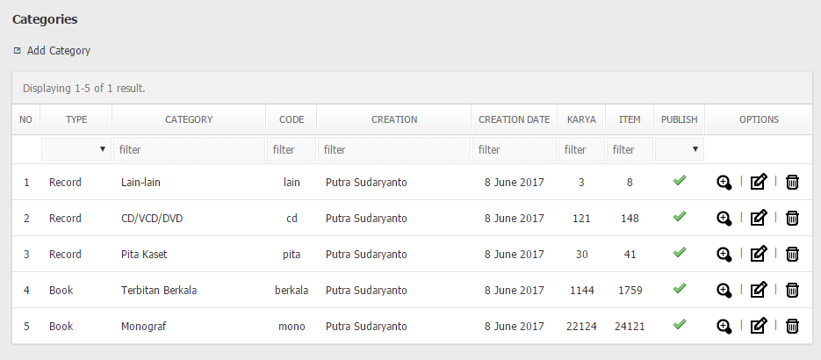

Gambar 15 senarai arsip Categories

Terdapat beberapa fungsi pada fitur ini yang dapat Anda gunakan untuk melakukan kelola kategori senarai arsip, yaitu:

1. Tambah kategori senarai arsip (*Add Category*)

Fungsi ini terdapat pada *content menu,* Anda dapat menambahkan data kategori senarai arsip baru dengan menggunakan formulir kelola kategori senarai arsip.

1. Perbarui kategori senarai arsip (*Update Category*)

Fungsi ini terdapat pada *option menu*, Anda dapat memperbarui data kategori senarai arsip yang sudah ada pada aplikasi dengan menggunakan formulir kelola kategori senarai arsip.

1. Lihat kategori senarai arsip (*View Category*)

Fungsi ini terdapat pada *option menu*, Anda dapat melihat detail data kategori senarai arsip yang terdapat pada aplikasi menggunakan fungsi ini.

1. Hapus kategori senarai arsip (*Delete Category*)

Fungsi ini terdapat pada *option menu*, Anda dapat menghapus data kategori senarai arsip dengan menggunakan fungsi ini.

Tampilan halaman detail data kategori karya cetak dan karya rekam dapat dilihat pada gambar dibawah ini:

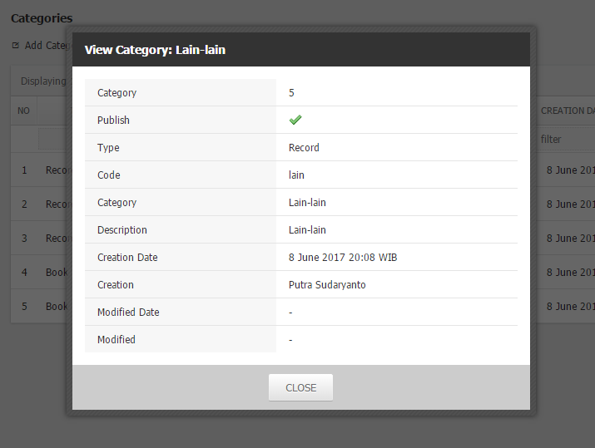

Gambar 16 senarai arsip Category Detail

Untuk menambahkan atau menyunting kategori karya cetak dan karya rekam Anda dapat menggunakan fasilitas formulir kelola kategori senarai arsip. Input yang terdapat pada formulir kelola kategori karya cetak dan karya rekam ini, yaitu:

Table 6 senarai arsip Category Input Form

| **INPUT** | **KETERANGAN** |
| --- | --- |
| *Type \** | Input ini berisi pilihan tipe jenis karya yang akan di gunakan sebagai kategori senarai arsip  ***Catatan:*** *Terdapat 2 (dua) pilihan pada input ini yaitu cetak (book) dan rekam (record)* |
| *Code \** | Isikan input ini dengan kode yang akan digunakan sebagai ganti penulisan kategori senarai arsip  ***Catatan:*** *kode pada kolom ini akan digunakan pada fasilitas import data senarai arsip* |
| *Category \** | Input ini berisi nama kategori senarai arsip yang digunakan untuk mengelompokkan karya cetak dan karya rekam berdasarkan jenis karyanya. |
| *Description \** | Input ini berisi informasi keterangan tentang kategori senarai arsip yang akan ditambahkan atau sunting |
| *Publish* | Input ini berisi status aktif kategori senarai arsip pada aplikasi.  ***Catatan:*** *Checklist jika Anda ingin menayangkan kategori senarai arsip yang Anda buat pada input kategori senarai arsip pada formulir kelola data senarai arsip, begitu juga sebaliknya.* |

Tampilan halaman formulir kelola kategori karya cetak dan karya rekam dapat dilihat pada gambar dibawah ini:

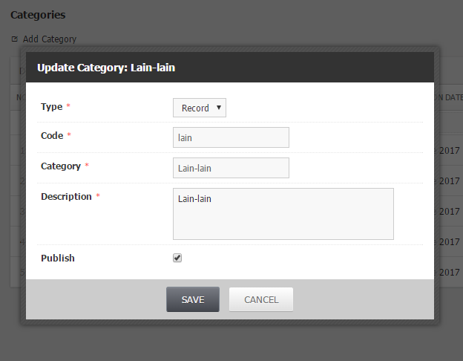

Gambar 17 senarai arsip Category Form

### PIC

Fitur *Person In Charge* (*PIC*) ini dapat Anda gunakan untuk melihat daftar pejabat perpustakaan yang yang bertanggung jawab dengan program karya cetak dan karya rekam (KCKR). Data yang dapat Anda lihat pada tabel kelola PIC, yaitu:

Table 7 KCKR PIC (Person in Charge)

| **KOLOM** | **KETERANGAN** |
| --- | --- |
| *No* | Nomor urut PIC berdasarkan data terbaru yang dibuat. |
| *PIC Name* | Kolom ini berisi informasi nama pejabat perpustakaan yang bertanggung jawab dengan program KCKR |
| *NIP* | Kolom ini berisi informasi NIP pejabat perpustakaan yang bertanggung jawab dengan program KCKR |
| *Position* | Kolom ini berisi informasi posisi jabatan pejabat perpustakaan yang bertanggung jawab dengan program KCKR |
| *Creation Date* | Kolom ini berisi informasi tanggal pembuatan data PIC program KCKR |
| *KCKR* | Kolom ini berisi jumlah serah terima program KCKR yang telah dilakukan oleh PIC  ***Catatan:*** *klik jumlah serah terima KCKR pada kolom KCKR jika Anda ingin melihat daftar data serah terima yang dilakukan oleh PIC* |
| *Default* | Kolom ini berisi informasi status default PIC pada aplikasi |
| *Publish* | Kolom ini berisi informasi status tayang PIC pada aplikasi  ***Catatan:*** *Pada kolom ini Anda dapat memperbarui status aktif PIC dengan menggunakan fungsi quickupdate. Klik icon yang terdapat pada kolom PUBLISH untuk merubah status aktif PIC.* |
| *Options* | Kolom ini berisi *action* yang dapat Anda gunakan untuk melakukan kelola terhadap data PIC.  Terdapat 3 (tiga) pilihanyang dapat Anda gunakan yaitu *View,* *Edit* dan *Delete*.   * *View PIC*, action ini dapat Anda gunakan untuk melihat informasi lengkap tentang PIC * *Edit PIC*, action ini dapat Anda gunakan untuk memperbarui data pada PIC * *Delete PIC*, action ini dapat Anda gunakan untuk menghapus data pada PIC |

Tampilan halaman kelola person in charge dapat dilihat pada gambar dibawah ini:

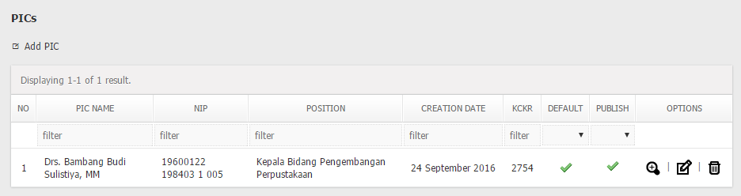

Gambar 18 KCKR PIC (Person in Charge)

Terdapat beberapa fungsi pada fitur ini yang dapat Anda gunakan untuk melakukan kelola terhadap data KCKR, yaitu:

1. Tambah PIC (*Add PIC*)

Fungsi ini terdapat pada *content menu,* Anda dapat menambahkan data PIC baru dengan menggunakan formulir kelola data PIC.

1. Perbarui PIC (*Update PIC*)

Fungsi ini terdapat pada *option menu*, Anda dapat memperbarui data PIC yang sudah ada pada aplikasi dengan menggunakan formulir kelola data PIC.

1. Lihat PIC (*View PIC*)

Fungsi ini terdapat pada *option menu*, Anda dapat melihat detail data PIC yang terdapat pada aplikasi menggunakan fungsi ini.

1. Hapus PIC (*Delete PIC*)

Fungsi ini terdapat pada *option menu*, Anda dapat menghapus data PIC dengan menggunakan fungsi ini.

Tampilan halaman detail PIC dapat dilihat pada gambar dibawah ini:

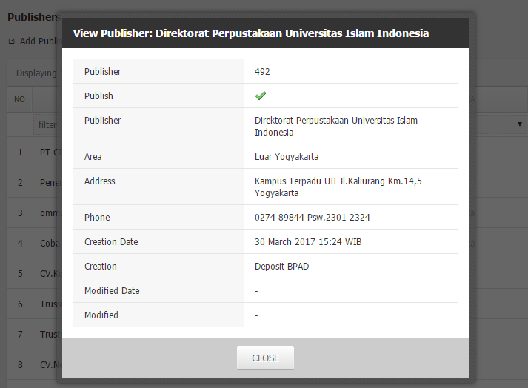

Gambar 19 KCKR PIC Detail

Untuk menambahkan atau menyunting data PIC Anda dapat menggunakan fasilitas formulir kelola PIC. Input yang terdapat pada formulir kelola PIC ini, yaitu:

Table 8 KCKR PIC Input Form

| **INPUT** | **KETERANGAN** |
| --- | --- |
| *PIC Name \** | Isikan input ini dengan nama lengkap termasuk title didalamnya dari PIC yang akan Anda tambahkan atau sunting |
| *NIP \** | Isikan input ini dengan informasi NIP dari PIC yang akan Anda tambahkan atau sunting |
| *Position \** | Isikan input ini dengan informasi posisi jabatan pejabat perpustakaan yang akan Anda tambahkan atau sunting jabatan PIC |
| *Signature* | Isikan input ini dengan gambar tanda tangan dari pejabat perpustakaan yang akan Anda tambahkan atau sunting.  ***Catatan:*** *Gambar pada input ini akan digunakan sebagai signature pada surat yang akan diserahkan kepada penerbit dan perekam yang telah melakukan program KCKR* |
| *Default* | Input ini berisi status default PIC pada aplikasi.  ***Catatan:*** *Checklist jika Anda ingin menjadikan PIC yang Anda buat sebagai nilai standar jika pada formulir kelola data KCKR input PIC bernilai kosong* |
| *Publish* | Input ini berisi status aktif PIC pada aplikasi.  ***Catatan:*** *Checklist jika Anda ingin mengaktifkan PIC yang Anda buat pada fasilitas suggest pada formulir kelola data KCKR, begitu juga sebaliknya.* |

Tampilan halaman formulir kelola PIC dapat dilihat pada gambar dibawah ini:

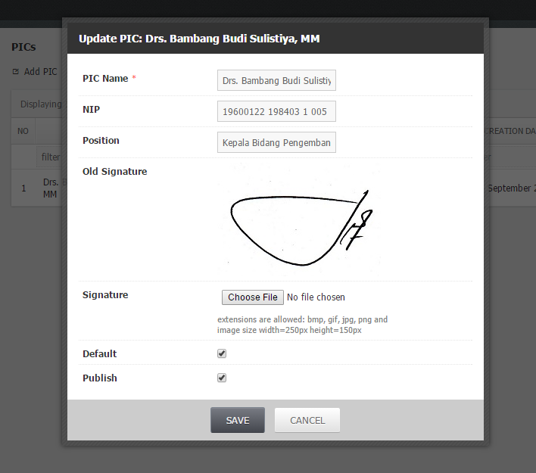

Gambar 20 KCKR PIC Form

### Publisher

Fitur *publisher* ini dapat Anda gunakan untuk melakukan kelola terhadap data perusahaan penerbit dan perekam yang telah melaksanakan program KCKR. Pada fitur ini Anda dapat melihat daftar perusahaan penerbit dan perekam yang sudah terdaftar pada aplikasi. Anda juga dapat melihat statistik jumlah program KCKR yang telah dilakukan, jumlah karya dan item yang telah diserah terimakan.

Data yang dapat Anda lihat pada tabel kelola perusahaan penerbit dan perekam yang telah melaksanakan program KCKR, yaitu:

Table 9 KCKR Publishers

| **KOLOM** | **KETERANGAN** |
| --- | --- |
| *No* | Nomor urut perusahaan penerbit dan perekam yang melaksanakan program KCKR berdasarkan data terbaru yang dibuat. |
| *Publisher* | Kolom ini berisi informasi nama perusahaan penerbit dan perekam yang melaksanakan program KCKR |
| *Area* | Kolom ini berisi informasi wilayah perusahaan penerbit dan perekam yang melaksanakan program KCKR  ***Catatan:*** *pada kolom ini hanya terdapat 2 (dua) nilai yaitu Yogyakatra dan Luar Yogyakarta* |
| *KCKR* | Kolom ini berisi jumlah serah terima program KCKR yang telah dilakukan oleh perusahaan penerbit dan perekam  ***Catatan:*** *klik jumlah serah terima KCKR pada kolom KCKR jika Anda ingin melihat daftar data serah terima yang dilakukan oleh perusahaan penerbit dan perekam* |
| *Karya* | Kolom ini berisi jumlah jumlah judul karya yang telah diserah terimakan oleh perusahaan penerbit dan perekam  ***Catatan:*** *klik jumlah karya pada kolom KARYA jika Anda ingin melihat daftar data karya yang telah diserah terimakan oleh perusahaan penerbit dan perekam* |
| *Item* | Kolom ini berisi informasi jumlah item karya yang telah diserah terimakan oleh perusahaan penerbit dan perekam |
| *Publish* | Kolom ini berisi informasi status aktif penerbit dan perekam pada aplikasi  ***Catatan:*** *Pada kolom ini Anda dapat memperbarui status aktif penerbit dan perekam dengan menggunakan fungsi quickupdate. Klik icon yang terdapat pada kolom PUBLISH untuk merubah status aktif penerbit dan perekam.* |
| *Options* | Kolom ini berisi *action* yang dapat Anda gunakan untuk melakukan kelola terhadap data perusahaan penerbit dan perekam.  Terdapat 3 (tiga) pilihanyang dapat Anda gunakan yaitu *View,* *Edit* dan *Delete*.   * *View Publisher*, action ini dapat Anda gunakan untuk melihat informasi lengkap tentang perusahaan penerbit dan perekam * *Edit Publisher*, action ini dapat Anda gunakan untuk memperbarui data pada perusahaan penerbit dan perekam * *Delete Publisher*, action ini dapat Anda gunakan untuk menghapus data pada perusahaan penerbit dan perekam |

Tampilan halaman kelola perusahaan penerbit dan perekam dapat dilihat pada gambar dibawah ini:

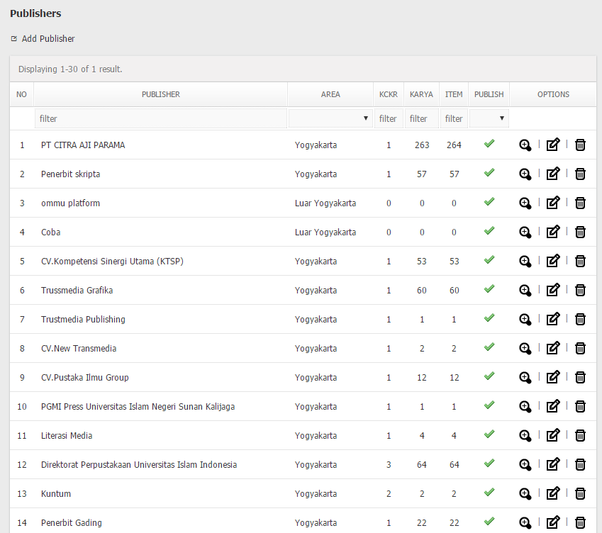

Gambar 21 KCKR Publishers

Terdapat beberapa fungsi pada fitur ini yang dapat Anda gunakan untuk melakukan kelola terhadap data perusahaan penerbit dan perekam, yaitu:

1. Tambah Publisher (*Add Publisher*)

Fungsi ini terdapat pada *content menu,* Anda dapat menambahkan data perusahaan penerbit dan perekam baru dengan menggunakan formulir kelola data PIC.

1. Perbarui Publisher (*Update Publisher*)

Fungsi ini terdapat pada *option menu*, Anda dapat memperbarui data perusahaan penerbit dan perekam yang sudah ada pada aplikasi dengan menggunakan formulir kelola data perusahaan penerbit dan perekam.

1. Lihat Publisher (*View Publisher*)

Fungsi ini terdapat pada *option menu*, Anda dapat melihat detail data perusahaan penerbit dan perekam yang terdapat pada aplikasi menggunakan fungsi ini.

1. Hapus Publisher (*Delete Publisher*)

Fungsi ini terdapat pada *option menu*, Anda dapat menghapus data perusahaan penerbit dan perekam dengan menggunakan fungsi ini.

Tampilan halaman detail perusahaan penerbit dan perekam dapat dilihat pada gambar dibawah ini:



Gambar 22 KCKR Publisher Detail

Untuk menambahkan atau menyunting data perusahaan penerbit dan perekam Anda dapat menggunakan fasilitas formulir kelola perusahaan penerbit dan perekam. Input yang terdapat pada formulir kelola perusahaan penerbit dan perekam ini, yaitu:

Table 10 KCKR Publisher Input Form

| **INPUT** | **KETERANGAN** |
| --- | --- |
| *Publisher \** | Isikan input ini dengan nama lengkap termasuk title didalamnya dari PIC yang akan Anda tambahkan atau sunting |
| *Area* | Isikan input ini dengan wilayah atau lokasi perusahaan penerbit dan perekam yang akan Anda tambahkan atau sunting  ***Catatan:*** *terdapat 2 (pilihan) pada input ini yaitu Yogyakarta dan Luar Yogyakarta* |
| *Address* | Isikan input ini dengan alamat perusahaan penerbit dan perekam yang akan Anda tambahkan atau sunting  Catatan: *yang Anda isikan pada input alamat ini akan ditayangkan pada surat ucapan yang akan diserahkan kepada perusahaan penerbit dan perekam* |
| *Phone* | Isikan input ini dengan nomor telepon perusahaan penerbit dan perekam yang akan Anda tambahkan atau sunting.  Catatan: *yang Anda isikan pada input nomor telepon ini akan ditayangkan pada surat ucapan yang akan diserahkan kepada perusahaan penerbit dan perekam* |
| *Publish* | Input ini berisi status aktif data perusahaan penerbit dan perekam pada aplikasi.  ***Catatan:*** *Checklist jika Anda ingin mengaktifkan data perusahaan penerbit dan perekam yang Anda buat pada fasilitas suggest pada formulir kelola data KCKR, begitu juga sebaliknya.* |

Tampilan halaman formulir kelola perusahaan penerbit dan perekam dapat dilihat pada gambar dibawah ini:

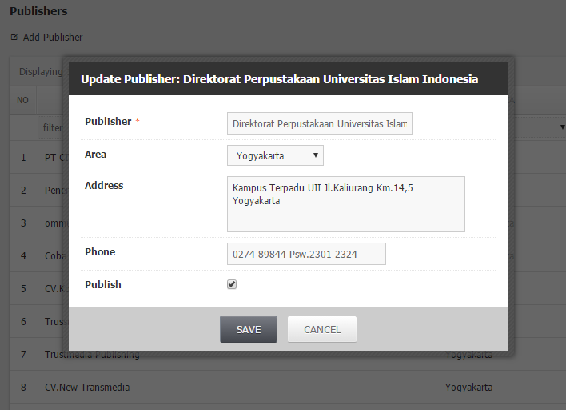

Gambar 23 KCKR Publisher Form

### Medias

Fitur *medias* ini dapat Anda gunakan untuk melakukan kelola terhadap daftar karya yang telah diserahkan oleh perusahaan penerbit dan perekam kepada perpustakaan daerah pada program serah terima karya cetak dan karya rekam (KCKR). Pada fitur ini Anda dapat melihat daftar karya yang telah diserah terimakan. Data yang dapat Anda lihat pada tabel kelola data karya, yaitu:

Table 11 KCKR Medias

| **KOLOM** | **KETERANGAN** |
| --- | --- |
| *No* | Nomor urut karya yang telah diserah terimakan pada program KCKR berdasarkan data terbaru yang dibuat. |
| *Publisher* | Kolom ini berisi informasi nama perusahaan penerbit dan perekam yang menyerahkan karya pada program KCKR |
| *Letter Number* | Kolom ini berisi informasi nomor surat yang disertakan oleh perusahaan penerbit dan perekam pada penyerahan karya pada program KCKR |
| *Category* | Kolom ini berisi informasi kategori karya yang diserah terimakan pada program KCKR |
| *Title* | Kolom ini berisi informasi judul karya yang diserah terimakan pada program KCKR |
| *Author* | Kolom ini berisi informasi nama penulis karya yang diserah terimakan pada program KCKR |
| *Publish Year* | Kolom ini berisi informasi tahun terbit karya yang diserah terimakan pada program KCKR |
| *Item* | Kolom ini berisi informasi jumlah item perjudul karya yang diserah terimakan pada program KCKR |
| *Publish* | Kolom ini berisi informasi status tayang data karya yang diserah terimakan pada program KCKR  ***Catatan:*** *Pada kolom ini Anda dapat memperbarui status tayang data karya yang diserah terimakan pada program KCKR dengan menggunakan fungsi quickupdate. Klik icon yang terdapat pada kolom PUBLISH untuk merubah status tayang data karya yang diserah terimakan pada program KCKR.* |
| *Options* | Kolom ini berisi *action* yang dapat Anda gunakan untuk melakukan kelola terhadap data karya yang diserah terimakan pada program KCKR.  Terdapat 3 (tiga) pilihanyang dapat Anda gunakan yaitu *View,* *Edit* dan *Delete*.   * *View Media*, action ini dapat Anda gunakan untuk melihat informasi lengkap tentang data karya yang diserah terimakan pada program KCKR * *Edit Media*, action ini dapat Anda gunakan untuk memperbarui data karya yang diserah terimakan pada program KCKR * *Delete Media*, action ini dapat Anda gunakan untuk menghapus data karya yang diserah terimakan pada program KCKR |

Tampilan halaman kelola daftar karya yang diserah terimakan pada program KCKR dapat dilihat pada gambar dibawah ini:

Terdapat beberapa fungsi pada fitur ini yang dapat Anda gunakan untuk melakukan kelola terhadap data karya yang diserah terimakan pada program KCKR, yaitu:

1. Tambah Karya (*Add Media*)

Fungsi ini terdapat pada *content menu* pada halaman sunting data KCKR*,* Anda dapat menambahkan data karya baru yang diserah terimakan pada program KCKR dengan menggunakan formulir kelola karya.

1. Perbarui Karya (*Update Media*)

Fungsi ini terdapat pada *option menu*, Anda dapat memperbarui data karya yang diserah terimakan pada program KCKR dengan menggunakan formulir kelola karya.

1. Lihat Karya (*View Media*)

Fungsi ini terdapat pada *option menu*, Anda dapat melihat detail data karya yang diserah terimakan pada program KCKR menggunakan fungsi ini.

1. Hapus Karya (*Delete Media*)

Fungsi ini terdapat pada *option menu*, Anda dapat menghapus data karya yang diserah terimakan pada program KCKR dengan menggunakan fungsi ini.

Tampilan halaman detail karya yang diserah terimakan pada program KCKR dapat dilihat pada gambar dibawah ini:

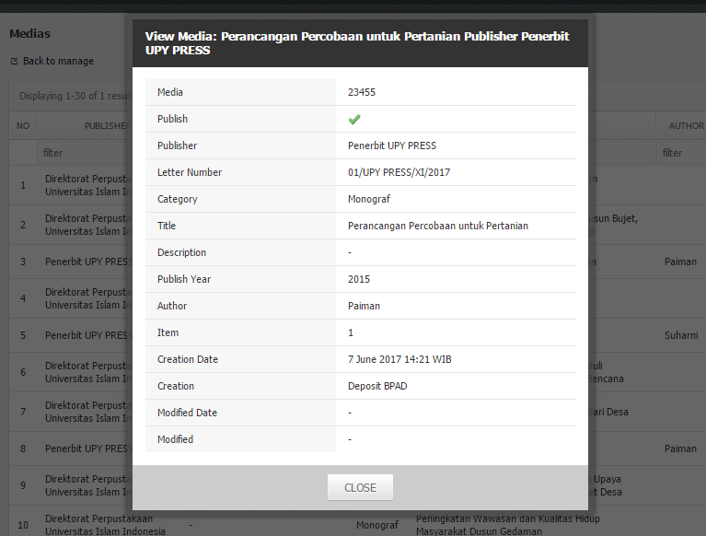

Gambar 24 KCKR Media Detail

Untuk menambahkan atau menyunting data karya yang diserah terimakan pada program KCKR Anda dapat menggunakan fasilitas formulir kelola karya. Input yang terdapat pada formulir kelola karya, yaitu:

Table 12 KCKR Media Input Form

| **INPUT** | **KETERANGAN** |
| --- | --- |
| *Category \** | Isikan input ini dengan nama lengkap termasuk title didalamnya dari PIC yang akan Anda tambahkan atau sunting |
| *Title* | Isikan input ini dengan informasi judul karya yang diserah terimakan pada program KCKR |
| *Description* | Isikan input ini dengan keterangan tambahan dari karya yang diserah terimakan pada program KCKR |
| *Author* | Isikan input ini dengan informasi nama penulis dari karya yang diserah terimakan pada program KCKR |
| *Publish Year* | Isikan input ini dengan informasi tahun terbit dari karya yang diserah terimakan pada program KCKR |
| *Item* | Isikan input ini dengan jumlah item perjudul karya yang diserah terimakan pada program KCKR |
| *Publish* | Input ini berisi status tayang data karya yang diserah terimakan pada program KCKR.  ***Catatan:*** *Checklist jika Anda ingin menayangkan data karya yang Anda buat, begitu juga sebaliknya.* |

Tampilan halaman formulir tambah dan sunting data karya yang diserah terimakan pada program KCKR dapat dilihat pada gambar dibawah ini:

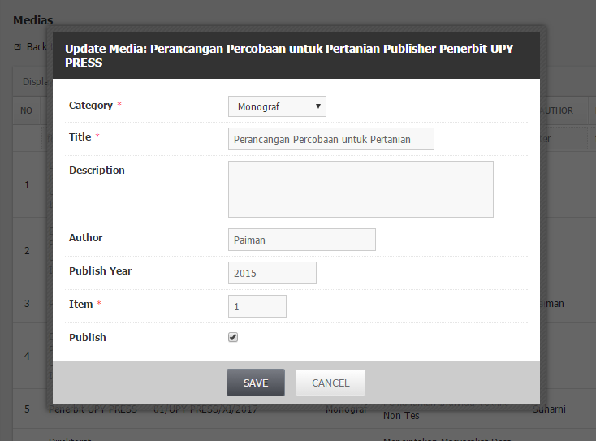

Gambar 25 KCKR Media Update Form

## Settings

Fitur ini dapat Anda gunakan untuk melakukan pengaturan terhadap module KCKR. Input yang terdapat pada formulir pengaturan module KCKR ini, yaitu:

* License Key *

Module ini dikembangkan menggunakan Ommu Platform. Input ini akan secara otomatis terisi dengan nomor lisensi module setalah anda melakukan install module.

***Catatan:*** *License dibutuhkan untuk dapat mengaktifkan module KCKR ini.*

* Public Permission Defaults *

Input ini berisikan pengaturan ketersediaan module KCKR untuk dapat diakses oleh pengunjung public.

Terdapat 2 (dua) pilihan yang bisa Anda pilih. Cek (√) “*Yes, the public can view KCKR unless they are made private.*” jika Anda mengijinkan setiap user dan pengunjung yang mengunjungi aplikasi untuk bisa melihat data karya cetak dan karya rekam secara bebas. Cek (√) “*No, the public cannot view KCKR*.” jika Anda ingin user dan pengunjung tidak bisa melihat data karya cetak dan karya rekam.

* Meta Description *

Input ini berisi informasi tentang deskripsi module karya cetak dan karya rekam yang akan dimunculkan pada source code aplikasi yang akan digunakan untuk keperluan search engine optimization (SEO).

* Meta Keyword *

Input ini berisi informasi keyword (kata kunci) module karya cetak dan karya rekam yang akan dimunculkan pada source code aplikasi yang akan digunakan untuk keperluan search engine optimization (SEO).

* Gridview Column *

Pada pengaturan ini Anda dapat menentukan informasi tambahan yang ingin ditayangkan pada halaman kelola data KCKR. Terdapat 5 (lima) data yang dapat digunakan, yaitu:

1. Letter Number, jika Anda ingin manayangkan nomor surat yang disertakan pada saat pengiriman karya cetak dan karya rekam oleh penerbit dan perekam
2. *Creation*, jika Anda ingin menayangkan user yang membuat data KCKR.
3. *Creation* *Date*, jika Anda ingin menayangkan data tanggal pembuatan data KCKR.
4. *Karya* (default), jika Anda ingin menayangkan jumlah judul karya yang diserahkan pada saat program serah terima KCKR.
5. *Item* (default), jika Anda ingin menayangkan jumlah item karya yang diserahkan pada saat program serah terima KCKR.

***Catatan:*** *Checklist (√) informasi yang ingin Anda munculkan pada halaman kelola data KCKR. (baca: view KCKR)*

* Photo Setting *

Dengan pengaturan ini Anda bisa menentukan ukuran gambar yang akan diunggah dan juga ukuran gambar yang akan ditampilkan.

* *Media Resize*

Input ini bisa Anda gunakan untuk merubah ukuran gambar setelah upload atau menampilkan gambar *original* (asli). Pilih “*No, not resize photo after upload*” jika Anda tidak ingin mengganti ukuran foto setelah diunggah. Pilih “*Yes, resize photo after upload*” jika Anda mengijinkan penggantian ukuran foto setelah diunggah.

* *Large Size*, untuk menampilkan ukuran gambar dalam format besar
* *Medium Size*, untuk menampilkan ukuran gambar dalam format standar
* *Small Size*, untuk menampilkan ukuran gambar dalam format kecil

***Catatan:*** *pada pengaturan ini terdapat input width and height yang wajib untuk diisi.*

* Article Setting *

Module KCKR terhubung dengan module lainnya yaitu module artikel untuk keperluan penulisan berita serah terima dalam program KCKR, pada input ini Anda dapat melakukan pengaturan sinkron (*sync*) antara module KCKR dangan module article.

Terdapat 2 (dua) pilihan pada input ini yaitu “Yes” dan “No”. Jika Anda memilih untuk melakukan sinkron data pada module artikel maka Anda diwajibkan untuk memilih kategori artikel yang akan Anda jadikan kanal berita KCKR.

Tampilan halaman pengaturan module KCKR dapat dilihat pada gambar dibawah ini:

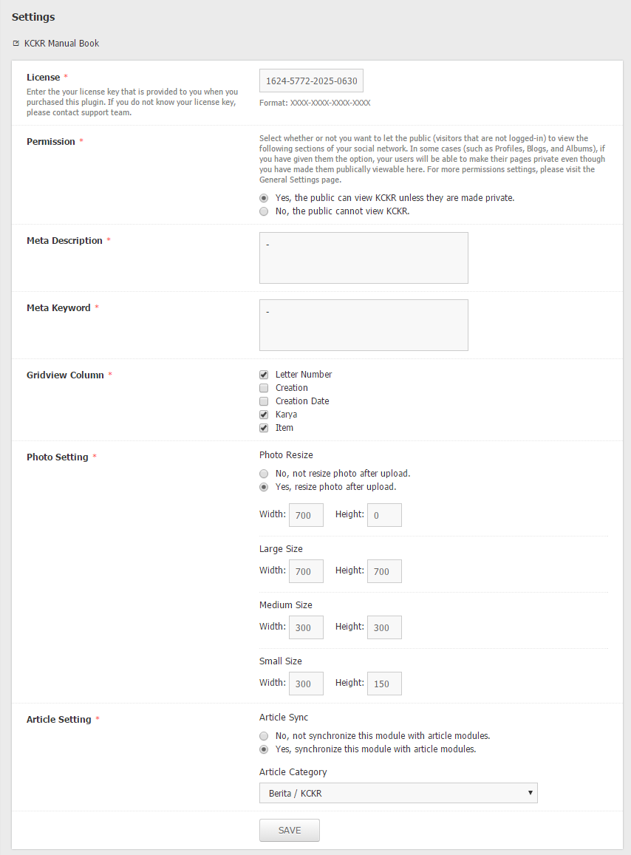

Gambar 26 KCKR Settings

## Statistics

### Senarai Arsip

Sebelum melakukan kelola data KCKR yang akan ditayangkan pada aplikasi dan input pada kelola daftar karya Anda sebelumnya diharuskan untuk melakukan kelola terhadap kategori yang akan digunakan sebagai pengelompokkan karya cetak dan karya rekam yang masuk kedalam program KCKR.

Pada fitur ini Anda data melihat daftar kategori karya cetak dan karya rekam yang sudah terdapat pada aplikasi.

Data yang dapat Anda lihat pada tabel kelola kategori karya cetak dan karya rekam, yaitu:

Table 5 KCKR Categories

| **KOLOM** | **KETERANGAN** |
| --- | --- |
| *No* | Nomor urut kategori KCKR berdasarkan data terbaru yang dibuat. |
| *Type* | Kolom ini berisi tipe karya yang akan dijadikan sebagai kategori.  ***Catatan:*** *Terdapat 2 (dua) pilihan pada kolom ini yaitu cetak (book) dan rekam (record)* |
| *Category* | Kolom ini berisi informasi nama kategori karya yang digunakan untuk mengelompokkan karya cetak dan karya rekam berdasarkan jenis karyanya. |
| *Code* | Kolom ini berisi informasi kode yang digunakan kategori karya cetak dan karya rekam.  ***Catatan:*** *kode pada kolom ini akan digunakan pada fasilitas import data KCKR* |
| *Creation* | Kolom ini berisi informasi user pembuat kategori karya cetak dan karya rekam |
| *Creation Date* | Kolom ini berisi informasi tanggal pembuatan data kategori karya cetak dan karya rekam |
| *Karya* | Kolom ini berisi jumlah jumlah judul karya terdapat pada kategori KCKR  ***Catatan:*** *klik jumlah karya pada kolom KARYA jika Anda ingin melihat daftar data karya yang masuk kedalam kategori KCKR* |
| *Item* | Kolom ini berisi informasi jumlah item karya yang terdapat pada kategori KCKR |
| *Publish* | Kolom ini berisi informasi status tayang kategori KCKR pada aplikasi  ***Catatan:*** *Pada kolom ini Anda dapat memperbarui status aktif pada kategori KCKR dengan menggunakan fungsi quickupdate. Klik icon yang terdapat pada kolom PUBLISH untuk merubah status aktif pada kategori KCKR.* |
| *Options* | Kolom ini berisi *action* yang dapat Anda gunakan untuk melakukan kelola terhadap data kategori KCKR.  Terdapat 3 (tiga) pilihanyang dapat Anda gunakan yaitu *View,* *Edit* dan *Delete*.   * *View Category*, action ini dapat Anda gunakan untuk melihat informasi lengkap tentang kategori KCKR * *Edit Category*, action ini dapat Anda gunakan untuk memperbarui data pada kategori KCKR * *Delete Category*, action ini dapat Anda gunakan untuk menghapus data pada kategori KCKR |

Tampilan halaman kelola kategori karya cetak dan karya rekam dapat dilihat pada gambar dibawah ini:



Gambar 27 KCKR Categories

Terdapat beberapa fungsi pada fitur ini yang dapat Anda gunakan untuk melakukan kelola kategori KCKR, yaitu:

1. Tambah kategori KCKR (*Add Category*)

Fungsi ini terdapat pada *content menu,* Anda dapat menambahkan data kategori KCKR baru dengan menggunakan formulir kelola kategori KCKR.

1. Perbarui kategori KCKR (*Update Category*)

Fungsi ini terdapat pada *option menu*, Anda dapat memperbarui data kategori KCKR yang sudah ada pada aplikasi dengan menggunakan formulir kelola kategori KCKR.

1. Lihat kategori KCKR (*View Category*)

Fungsi ini terdapat pada *option menu*, Anda dapat melihat detail data kategori KCKR yang terdapat pada aplikasi menggunakan fungsi ini.

1. Hapus kategori KCKR (*Delete Category*)

Fungsi ini terdapat pada *option menu*, Anda dapat menghapus data kategori KCKR dengan menggunakan fungsi ini.

Tampilan halaman detail data kategori karya cetak dan karya rekam dapat dilihat pada gambar dibawah ini:



Gambar 28 KCKR Category Detail

Untuk menambahkan atau menyunting kategori karya cetak dan karya rekam Anda dapat menggunakan fasilitas formulir kelola kategori KCKR. Input yang terdapat pada formulir kelola kategori karya cetak dan karya rekam ini, yaitu:

Table 6 KCKR Category Input Form

| **INPUT** | **KETERANGAN** |
| --- | --- |
| *Type \** | Input ini berisi pilihan tipe jenis karya yang akan di gunakan sebagai kategori KCKR  ***Catatan:*** *Terdapat 2 (dua) pilihan pada input ini yaitu cetak (book) dan rekam (record)* |
| *Code \** | Isikan input ini dengan kode yang akan digunakan sebagai ganti penulisan kategori KCKR  ***Catatan:*** *kode pada kolom ini akan digunakan pada fasilitas import data KCKR* |
| *Category \** | Input ini berisi nama kategori KCKR yang digunakan untuk mengelompokkan karya cetak dan karya rekam berdasarkan jenis karyanya. |
| *Description \** | Input ini berisi informasi keterangan tentang kategori KCKR yang akan ditambahkan atau sunting |
| *Publish* | Input ini berisi status aktif kategori KCKR pada aplikasi.  ***Catatan:*** *Checklist jika Anda ingin menayangkan kategori KCKR yang Anda buat pada input kategori KCKR pada formulir kelola data KCKR, begitu juga sebaliknya.* |

Tampilan halaman formulir kelola kategori karya cetak dan karya rekam dapat dilihat pada gambar dibawah ini:



Gambar 29 KCKR Category Form

### Alih Media, Bahasa dan Tulis

Sebelum melakukan kelola data KCKR yang akan ditayangkan pada aplikasi dan input pada kelola daftar karya Anda sebelumnya diharuskan untuk melakukan kelola terhadap kategori yang akan digunakan sebagai pengelompokkan karya cetak dan karya rekam yang masuk kedalam program KCKR.

Pada fitur ini Anda data melihat daftar kategori karya cetak dan karya rekam yang sudah terdapat pada aplikasi.

Data yang dapat Anda lihat pada tabel kelola kategori karya cetak dan karya rekam, yaitu:

Table 5 KCKR Categories

| **KOLOM** | **KETERANGAN** |
| --- | --- |
| *No* | Nomor urut kategori KCKR berdasarkan data terbaru yang dibuat. |
| *Type* | Kolom ini berisi tipe karya yang akan dijadikan sebagai kategori.  ***Catatan:*** *Terdapat 2 (dua) pilihan pada kolom ini yaitu cetak (book) dan rekam (record)* |
| *Category* | Kolom ini berisi informasi nama kategori karya yang digunakan untuk mengelompokkan karya cetak dan karya rekam berdasarkan jenis karyanya. |
| *Code* | Kolom ini berisi informasi kode yang digunakan kategori karya cetak dan karya rekam.  ***Catatan:*** *kode pada kolom ini akan digunakan pada fasilitas import data KCKR* |
| *Creation* | Kolom ini berisi informasi user pembuat kategori karya cetak dan karya rekam |
| *Creation Date* | Kolom ini berisi informasi tanggal pembuatan data kategori karya cetak dan karya rekam |
| *Karya* | Kolom ini berisi jumlah jumlah judul karya terdapat pada kategori KCKR  ***Catatan:*** *klik jumlah karya pada kolom KARYA jika Anda ingin melihat daftar data karya yang masuk kedalam kategori KCKR* |
| *Item* | Kolom ini berisi informasi jumlah item karya yang terdapat pada kategori KCKR |
| *Publish* | Kolom ini berisi informasi status tayang kategori KCKR pada aplikasi  ***Catatan:*** *Pada kolom ini Anda dapat memperbarui status aktif pada kategori KCKR dengan menggunakan fungsi quickupdate. Klik icon yang terdapat pada kolom PUBLISH untuk merubah status aktif pada kategori KCKR.* |
| *Options* | Kolom ini berisi *action* yang dapat Anda gunakan untuk melakukan kelola terhadap data kategori KCKR.  Terdapat 3 (tiga) pilihanyang dapat Anda gunakan yaitu *View,* *Edit* dan *Delete*.   * *View Category*, action ini dapat Anda gunakan untuk melihat informasi lengkap tentang kategori KCKR * *Edit Category*, action ini dapat Anda gunakan untuk memperbarui data pada kategori KCKR * *Delete Category*, action ini dapat Anda gunakan untuk menghapus data pada kategori KCKR |

Tampilan halaman kelola kategori karya cetak dan karya rekam dapat dilihat pada gambar dibawah ini:



Gambar 30 KCKR Categories

Terdapat beberapa fungsi pada fitur ini yang dapat Anda gunakan untuk melakukan kelola kategori KCKR, yaitu:

1. Tambah kategori KCKR (*Add Category*)

Fungsi ini terdapat pada *content menu,* Anda dapat menambahkan data kategori KCKR baru dengan menggunakan formulir kelola kategori KCKR.

1. Perbarui kategori KCKR (*Update Category*)

Fungsi ini terdapat pada *option menu*, Anda dapat memperbarui data kategori KCKR yang sudah ada pada aplikasi dengan menggunakan formulir kelola kategori KCKR.

1. Lihat kategori KCKR (*View Category*)

Fungsi ini terdapat pada *option menu*, Anda dapat melihat detail data kategori KCKR yang terdapat pada aplikasi menggunakan fungsi ini.

1. Hapus kategori KCKR (*Delete Category*)

Fungsi ini terdapat pada *option menu*, Anda dapat menghapus data kategori KCKR dengan menggunakan fungsi ini.

Tampilan halaman detail data kategori karya cetak dan karya rekam dapat dilihat pada gambar dibawah ini:



Gambar 31 KCKR Category Detail

Untuk menambahkan atau menyunting kategori karya cetak dan karya rekam Anda dapat menggunakan fasilitas formulir kelola kategori KCKR. Input yang terdapat pada formulir kelola kategori karya cetak dan karya rekam ini, yaitu:

Table 6 KCKR Category Input Form

| **INPUT** | **KETERANGAN** |
| --- | --- |
| *Type \** | Input ini berisi pilihan tipe jenis karya yang akan di gunakan sebagai kategori KCKR  ***Catatan:*** *Terdapat 2 (dua) pilihan pada input ini yaitu cetak (book) dan rekam (record)* |
| *Code \** | Isikan input ini dengan kode yang akan digunakan sebagai ganti penulisan kategori KCKR  ***Catatan:*** *kode pada kolom ini akan digunakan pada fasilitas import data KCKR* |
| *Category \** | Input ini berisi nama kategori KCKR yang digunakan untuk mengelompokkan karya cetak dan karya rekam berdasarkan jenis karyanya. |
| *Description \** | Input ini berisi informasi keterangan tentang kategori KCKR yang akan ditambahkan atau sunting |
| *Publish* | Input ini berisi status aktif kategori KCKR pada aplikasi.  ***Catatan:*** *Checklist jika Anda ingin menayangkan kategori KCKR yang Anda buat pada input kategori KCKR pada formulir kelola data KCKR, begitu juga sebaliknya.* |

Tampilan halaman formulir kelola kategori karya cetak dan karya rekam dapat dilihat pada gambar dibawah ini:



Gambar 32 KCKR Category Form

1. Pilihan yang terdapat pada input *location* ini dapat dikelola menggunakan fitur *locations*. *(baca: datas/locations)*
2. Pilihan yang terdapat pada input *story* ini dapat dikelola menggunakan fitur *stories*. *(baca: datas/stories)*
3. Pilihan yang terdapat pada input *type* ini dapat dikelola menggunakan fitur *types*. *(baca: datas/types)*
4. input *archive page* ini hanya tayang jika senarai arsip dalam mode *single archive*.
5. Input *back to manage* hanya tayang pada formulir tambah senarai arsip
6. Pilihan yang terdapat pada input *location* ini dapat dikelola menggunakan fitur *locations*. *(baca: datas/locations)*
7. Pilihan yang terdapat pada input *category* ini dapat dikelola menggunakan fitur *categories*. *(baca: datas/categories)*
8. input *archive page* ini hanya tayang jika senarai arsip dalam mode *single archive*.
9. Input *back to manage* hanya tayang pada formulir tambah senarai arsip